自助复印操作流程
②复印操作。认证通过后，点击“复印”按钮进入复印界面。用户可以直接在复印机上进行复印操作，认证终端界面将显示复印的计数信息。
①身份认证。持校园卡到最近的输出设备边进行刷卡认证。

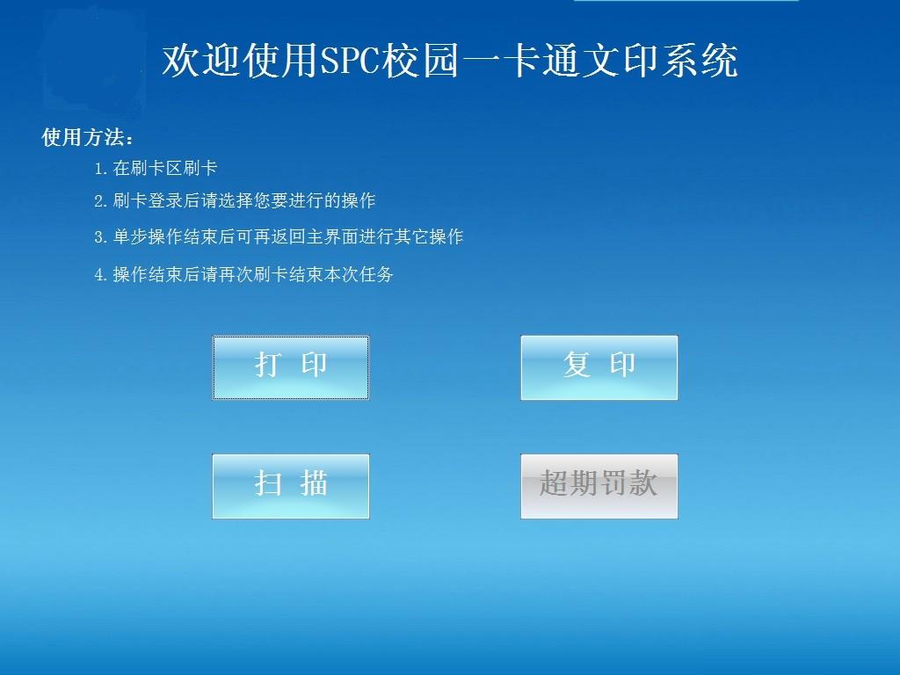
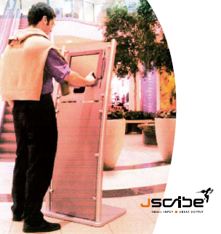
初始化界面

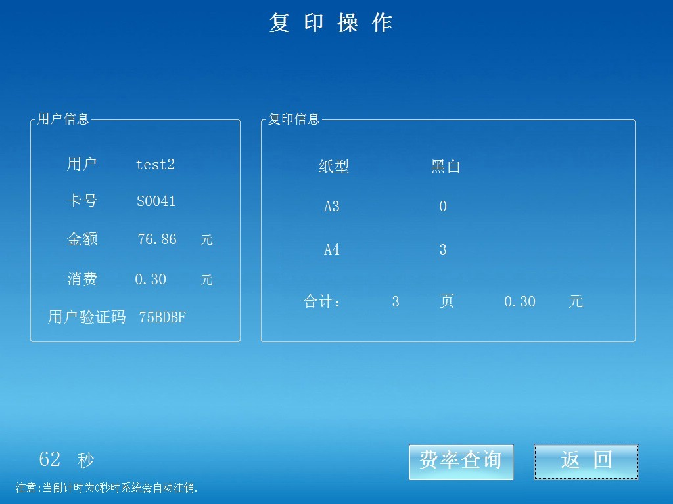
用户登录后信息

③操作完成退出。所有复印操作完成后请再次刷卡结束本次操作。

